Temat: Quizy i zagadki gastronomiczne – utrwalenie i powtórzenie wiadomości 22.06

Pamiętajcie o bezpieczeństwie w czasie wypoczynku letniego. Życzę Wam byście w tym wolnym czasie odpoczęli, zobaczyli ciekaw miejsca, poznali nowych przyjaciół. Do zobaczenia we wrześniu.

Zaznacz na wagach wartości
1600g 1,2 kg 2800 g

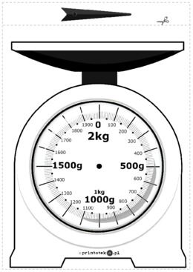

800g 0,5 kg 600g

Dopisz brakującą wagę produktów by była równowaga po obu stronach
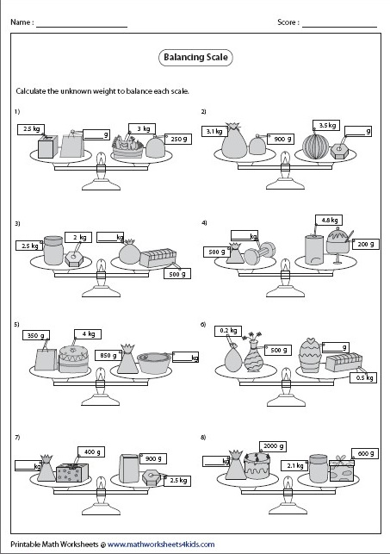

Jaka jest waga poszczególnych elementów w worku
